Functioneel Ontwerp

Toilet Usage Monitor



Organisatie: Hago & Christelijke Hogeschool Windesheim

Opdrachtgever: HAGO Windesheim

Contactpersoon Opdrachtgever: Tim ten Bokkel Huinink

Begeleider: Gido Hakvoort

Versie: 2.1

Datum: 28 november 2017

Studenten: Willem Fikkert, Eldin Zenderink & Michiel van Dalfsen

Studentnummers: S1079181, S1077709,       S1068959

Instelling: Christelijke Hogeschool Windesheim

Opleiding: ICT Embedded Systems and Automation

Semester: 1

Jaar: 4

# Documenthistorie

|  |  |  |  |
| --- | --- | --- | --- |
| Datum | Versie | Beschrijving | Auteur |
| 28 november 2017 | 1.0 | Initiële versie | Michiel van Dalfsen, Eldin Zenderink en Willem Fikkert |
| 30 november 2017 | 2.0 | Verschil tussen realisatie en concept aangegeven. | Michiel van Dalfsen, Eldin Zenderink en Willem Fikkert |
| 5 december 2017 | 2.1 | Hoe wordt de data doorgestuurd naar de schoonmaker. | Willem Fikkert |

# 

Inhoud

Documenthistorie 2

Inleiding 4

Scope 5

User casussen 6

Requirements 8

Hoe wordt data verstuurd 9

Use Case Diagrammen 10

Inleiding 10

1.De Sanitair Gebruiker 10

2. De Schoonmaker 11

3. De Facilitair Manager 12

4. De Systeem Beheerder 13

5. De Installateur 13

User Stories 14

Realisatie lijst 21

Test Scenarios Realisatie 23

Test Scenarios Concept 25

Sequence diagram 28

Activity diagram 29

Crud Matrix 31

Duurzaamheid 33

Security 33

# Inleiding

Dit is het functioneel ontwerp van het project Toilet Usage Monitor (T.U.M.). In dit ontwerp worden alle functionele aspecten van dit project beschreven. In dit document zijn geen technische aspecten van het project beschreven, hierdoor lijkt het dat in sommige diagrammen niet alles is beschreven, maar dit wordt dan nog in andere documenten beschreven. In dit document zijn de functionele requirements beschreven en deze zijn duidelijk gemaakt met een aantal diagrammen:

* Use case diagram
* Sequence diagram
* Activity diagram

Verder wordt beschreven waar verschillende gebruikers toegang tot hebben in een CRUD matrix (Create, Read, Update en Delete). Ook wordt beschreven in welk opzicht dit project duurzaam is, hierin worden de verschillende divisies van duurzaamheid meegenomen:

* Economisch
* Technisch
* Milieuvriendelijk

Vervolgens leggen we het functionele gebruik van security uit.

# Scope

Dit project wordt gedaan door studenten van de opleiding HBO-ICT die de keuzesemester ESA3 volgen. ESA staat voor Embedded Systems and Automation. Dit houd in dat studenten binnen dit semester zich vooral bezig houden met de manier waarop gegevens vergaard zullen worden. De bedoeling van dit project is al lerend een manier te bedenken op op een slimme manier de gegevens te vergaren en deze beschikbaar te maken. Dit houdt dus niet in dat deze gegevens visueel aantrekkelijk aan de eindgebruiker geleverd zal worden. Wel wordt er nagedacht en gewerkt aan een manier om de gegevens voor een technisch gevorderd persoon toegankelijk te maken. Er kan niet vanuit gegaan worden dat de studenten van ESA3 op een professionele manier een volledig functioneel visueel deel voor de eindgebruiker kunnen opleveren volgens de software engineering standaarden vanwege het feit dat de personen in kwestie daar niet voor worden opgeleid. Dit zou betekenen dat om daadwerkelijk tot een volledig eindproduct te komen, er een andere groep studenten van bijvoorbeeld de keuzesemester Software Engineering de visuele kant voor de eindgebruiker zal moeten maken. In dit functioneel ontwerp worden wel concepten beschreven over hoe de gegevens die vergaard zullen worden mogelijk inzichtelijk gemaakt kunnen worden en tot welk doeleind. Ook zal deze groep, zo ver de tijd het toelaat, een werkende visuele deel maken om de gegevens toch inzichtelijk te maken, al dan niet met geavanceerde functionaliteit die volgens de concepten in dit document beschreven is.

# 

# User casussen

### 1. De Sanitair Gebruiker

De sanitair gebruiker wil graag gebruiken maken van de sanitaire ruimte. Op moment dat hij/zij de sanitaire ruimte binnenkomt wordt er aan het systeem doorgegeven dat er iemand gebruik gemaakt heeft van de sanitaire ruimte. Op moment dat hij/zij de toilet gebruikt wordt telt een sensor module het gebruik. Deze wordt samen met het gebruik van de sanitaire ruimte doorgegeven aan het systeem..

### 2. De Schoonmaker

De schoonmaker wil graag kunnen zien welke toilet vaak of minder vaak is gebruikt, zodat hij prioriteiten kan stellen. Daarbij is het ook mogelijk om te achterhalen of een bepaalde toilet/sanitaire ruimte “populair” is en daarom meer aandacht nodig heeft met betrekking tot hygiëne. De schoonmaker krijgt op de telefoon te zien welke ruimte mogelijk schoongemaakt moet worden. Als de schoonmaker eenmaal bij de toilet is aangekomen, en deze heeft schoongemaakt, moet de schoonmaker in het systeem kunnen aangeven of een toilet schoongemaakt is of niet. Dit zou de schoonmaker via de telefoon en via een unit die in elke sanitaire ruimte hangt door middel van (bijvoorbeeld) een sleutel, pas of knop. Om de schoonmaker te helpen herinneren om dit te doen, moet op de telefoon een melding staan met de toiletten die niet schoongemaakt zijn. Op moment dat de schoonmaker in het systeem aangeeft dat de toilet schoon is, gaat de teller voor die toilet weer naar 0.

### 3. De Facilitair Manager

De facilitair manager stuurt de schoonmakers aan. Om dit efficiënt te kunnen doen is het handig om inzicht te hebben in welke sanitaire ruimte/toilet populair is en welke niet. De facilitair manager kan in het systeem schoonmakers aan bepaalde sanitaire ruimtes toewijzen en wijzigen, zodat er niet teveel onnodige gegevens worden doorgespeeld aan de schoonmaker. Het is handig dat de facilitair manager in het systeem kan aangeven of een sensor rare waardes doorgeeft, zodat een beheerder deze gegevens kan inzien. (hier moeten wel regels voor worden bedacht, bijvoorbeeld als de telresultaten met meer dan X aantal afwijken).

### 4. De Systeembeheerder

Als een sensor aan vervanging toe is, of als de batterijen van een sensor bijna leeg zijn, is het aan de beheerder om de sensor of de batterijen te laten vervangen door een installateur. In het systeem zal de beheerder kijken naar de status/statistieken van alle sensormodules. Hierin kan de beheerder inzien of er door de facilitair manager een melding van een sensor heeft plaatsgevonden waarbij de sensor rare waardes produceert of als een sensor zelf een foutmelding genereert. De sensor zal dan gecontroleerd moeten worden. De beheerder wil graag de sensor aan en uit kunnen zetten en/of kunnen verwijderen. Verder zou de beheerder graag de statistieken van de sensormodules kunnen inzien zodat er tijdig op fouten gereageerd kan worden. Of als een facilitair manager een sensor niet op zijn gegevens vertrouwd.

### 5. De Installateur

Op moment dat een toilet een sensormodule moet krijgen of dat er een sensormodule vervangen moet worden, dan is het de taak aan de installateur om de module in te stellen en deze te verbinden met het systeem. De installateur heeft niet veel technische kennis (van het systeem) nodig. Daarbij wil hij graag de batterijstatus kunnen inzien zodat hij de batterijen tijdig kan verwisselen. Ook moet de mastermodule te beheren zijn door de installateur. Bij het aanbrengen wil de installateur niet al te technische handelingen plegen. De mastermodule moet ingesteld kunnen worden op de manier waarop een sensormodule wordt ingesteld.

# 

# 

# Requirements

Om het T.U.M. systeem goed te laten werken en aan de eisen van de opdrachtgever te laten voldoen moeten er een aantal requirements opgesteld worden.

Het is de bedoeling dat het T.U.M. systeem toiletgebruiken kan registreren waardoor schoonmakers flexibeler ingezet kunnen worden en op drukke momenten van de dag een toilet vaker schoongemaakt kan worden. Dit betekent dat er minder kans is dat er een erg vieze toilet is en dat de nog schone toiletten minder vaak schoongemaakt zullen worden. Het systeem is dus bedoeld om onnodig werk te voorkomen.

* Een bezoek aan de sanitaire ruimte moet geregistreerd worden.
* Een toiletbezoek moet geregistreerd worden
* Een toilet gebruiker moet niet herleid kunnen worden naar een persoon.
* De gegevens moeten online beschikbaar zijn voor de schoonmaak(st)ers
* Wanneer een X aantal toiletgebruiken geregistreerd zijn word er een melding verstuurd naar de schoonmaak(st)ers dat er een toilet schoongemaakt mag worden

# 

# 

# Hoe wordt data verstuurd

Er moet een melding naar een schoonmaker gestuurd worden, hier kun je aan de volgende dingen denken: sms of een bot voor whatsapp/telegram. Hago gaf aan dat we ervan uit kunnen gaan dat alle schoonmakers een smartphone hebben. Voor sms geldt dat het niet zeker is dat het bericht gelijk bij de ontvanger aankomt, wanneer het verstuurd wordt. Er wordt verzekerd dat het bericht binnen 2 dagen bij de ontvanger aangekomen is, dit is niet handig voor dit project omdat je aan wilt geven wanneer een toilet schoongemaakt moet worden. Ook moet er betaald worden om berichten te mogen sturen. De volgende optie is om een bot te maken voor whatsapp of telegram. Het nadeel van Whatsapp is dat het bedrijf niet toestaat dat je een bot gebruikt om te informeren. Als de bot gerapporteerd wordt als bot kan het nummer voor altijd geblokkeerd worden. Het voordeel van Whatsapp is dat de meerderheid deze app heeft. Telegram staat wel bots toe. Telegram werkt verder net als Whatsapp, alleen wordt het veel minder gebruikt, en moet je dus de schoonmakers dwingen om een nieuwe app te installeren.

# 

# Use Case Diagrammen

## Inleiding

Hier wordt in diagramvorm alle use-cases beschreven per actor. Hieronder vind je een legenda wat alle kleuren in de diagrammen betekenen.

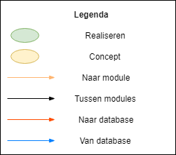

## 1.De Sanitair Gebruiker

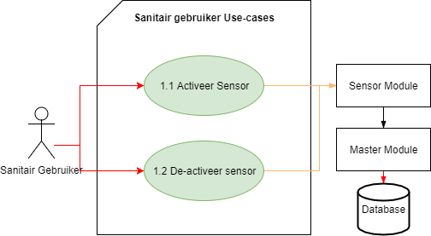

## 2. De Schoonmaker

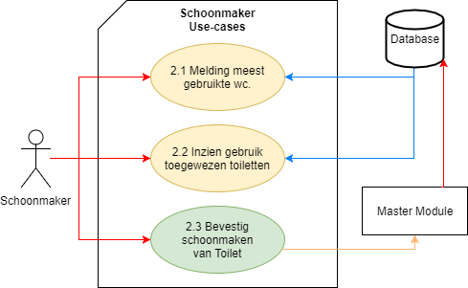

## 3. De Facilitair Manager

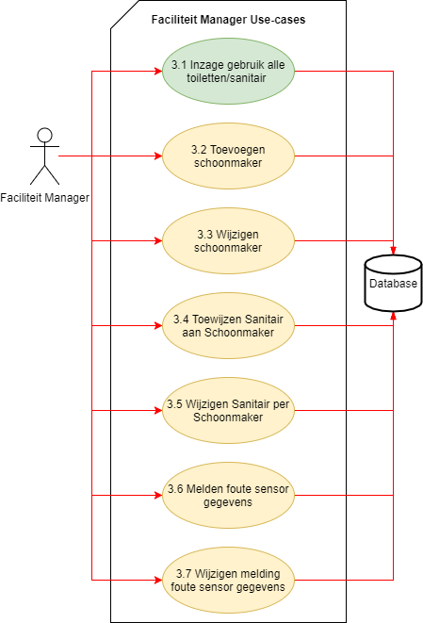

## 4. De Systeem Beheerder

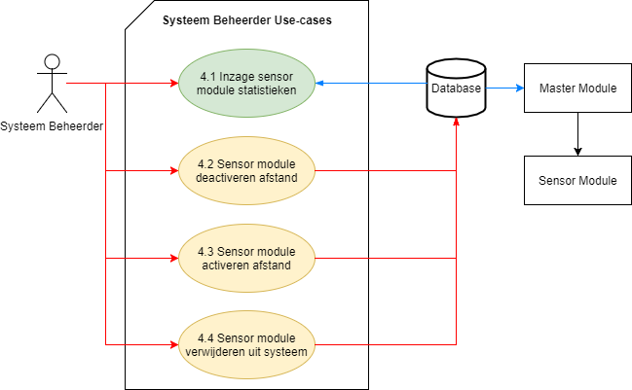

## 5. De Installateur

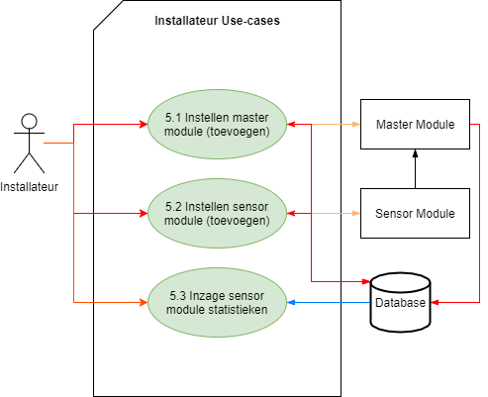

# User Stories

### 1.1 Activeer Sensor

1. Als Toilet gebruiker wil ik de sensor activeren op moment dat ik van de toilet gebruik maak zodat er bijgehouden wordt hoe vaak de toilet gebruikt wordt.

2. Als toilet gebruiker wil ik de sensor activeren op moment dat ik de sanitaire ruimte binnen loopt zodat er bijgehouden wordt hoeveel mensen in de sanitaire ruimte aanwezig zijn.

3. Als toilet gebruiker wil ik de sensor activeren op moment dat ik de sanitaire ruimte verlaat zodat er bijgehouden wordt hoeveel mensen in de sanitaire ruimte aanwezig zijn.

### 1.2 Deactiveer Sensor

1. Als toilet gebruiker wil ik de sensor deactiveren als ik buiten bereik van de sensor ben zodat de sensor niet foutieve gegevens aan het systeem doorgeeft.

2. Als toilet gebruiker wil ik de sanitair sensor deactiveren als ik buiten bereik van de sensor ben zodat de sensor niet foutieve gegevens aan het systeem doorgeeft.

### 2.1 Melding meest gebruikte toilet

1. Als Schoonmaker wil ik zien welke toilet het meest gebruikt is, zodat ik deze toilet qua hygiëne voorrang kan geven.

### 2.2 Inzien gebruik toegewezen toiletten

1. Als Schoonmaker wil ik zien hoe vaak welke toilet is gebruikt, zodat ik op een efficiënte manier de toiletten kan schoonmaken.

### 2.3 Bevestig schoonmaken van toilet

1. Als Schoonmaker wil ik per toilet kunnen aangeven dat deze schoon gemaakt is, zodat het systeem goed kan laten zien welke toilet aandacht vereist.

### 3.1 Inzage gebruik alle toiletten/sanitair

1. Als facilitair manager wil ik in kunnen loggen met mijn gegevens zodat ik informatie te zien krijg die voor mij bestemd is.
2. Als facilitair manager wil ik van alle toiletten en/of sanitaire ruimtes kunnen zien welke het meest gebruikt worden, zodat er een efficiënte planning gemaakt kan worden voor de schoonmakers.

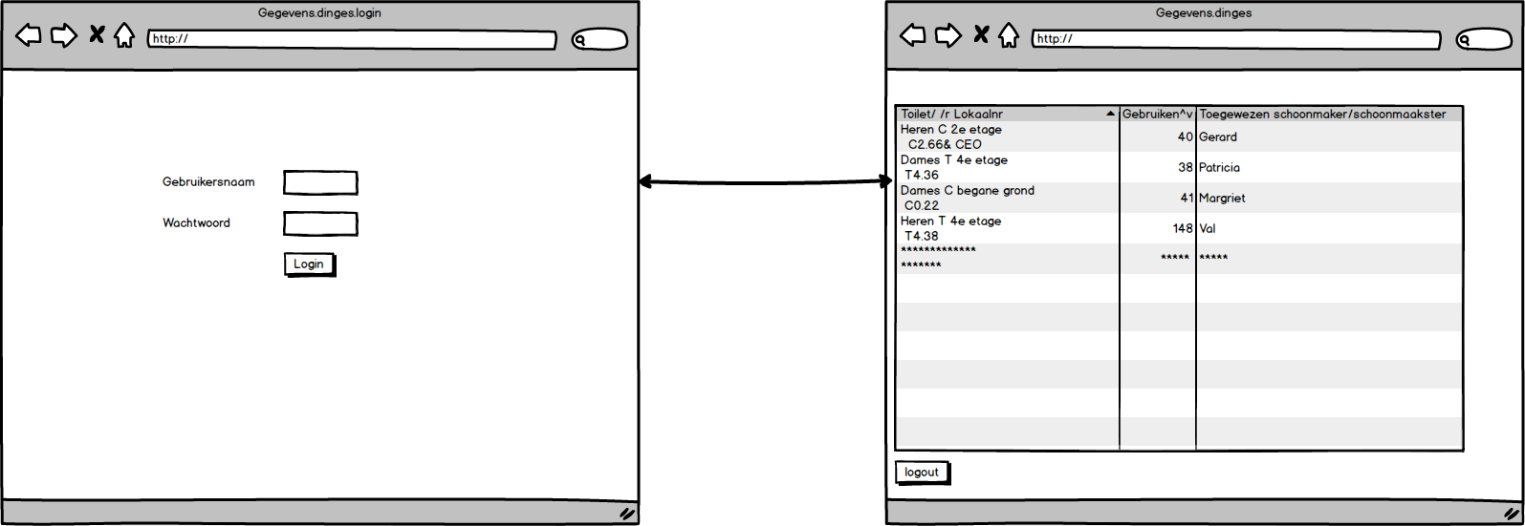

### 3.2 Toevoegen schoonmaker

1. Als facilitair manager wil ik een schoonmaker kunnen toevoegen aan het systeem, zodat de schoonmaker gekoppeld kan worden aan een sanitaire ruimte.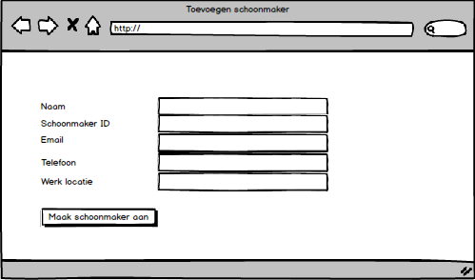

### 3.3 Wijzigen schoonmaker

1. Als facilitair manager wil ik een schoonmaker in het systeem kunnen wijzigen, zodat als er een wijziging in het werk van de schoonmaker plaatsvindt, het systeem hier op aangepast kan worden.

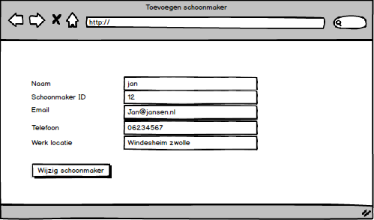

### 3.4 Toewijzen Sanitair aan Schoonmaker

1. Als facilitair manager wil ik een aan een schoonmaker een aantal sanitaire ruimtes toewijzen , zodat de schoonmaker alleen van zijn toegewezen sanitaire ruimtes meldingen ontvangt en/of de gegevens daarvan kan inzien.

### 3.5 Wijzigen Sanitair per Schoonmaker

1. Als facilitair manager wil ik de toegewezen sanitair aan een schoonmaker kunnen wijzigen, zodat in geval dat de er een wijziging ontstaat in het werk van de schoonmaker, het systeem hierop aangepast kan worden.

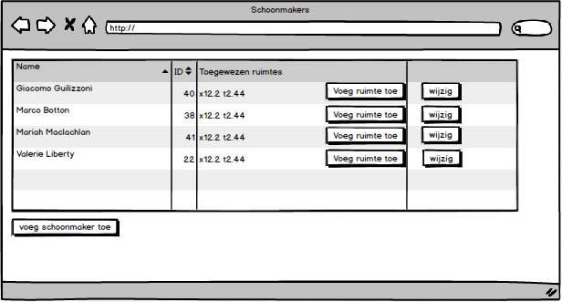

### 3.6 Melden foute sensor gegevens

1. Als facilitair manager wil ik in geval dat de gegevens van een sensor mogelijk niet overeenkomen met de werkelijkheid, dit kunnen aangeven in het systeem, zodat de beheerder kan controleren of er iets aan de hand is met de sensor.

### 3.7 Wijzigen melding foute sensor gegevens

1. Als facilitair manager wil ik in geval dat er een wijziging ontstaat waardoor de melding niet meer van toepassing is de melding kunnen wijzigen, zodat er niet onnodig naar een werkende sensor wordt gekeken.

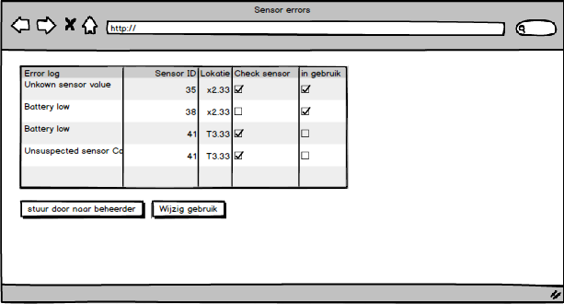

### 4.1 Inzage sensormodule statistieken

1. Als systeembeheerder wil ik kunnen inloggen met mijn gegevens zodat ik de voor mij bestemde informatie kan zien.
2. Als Systeembeheerder wil ik inzage hebben in alle gegevens van de sensoren, zodat de sensoren qua werking in de gaten gehouden worden.

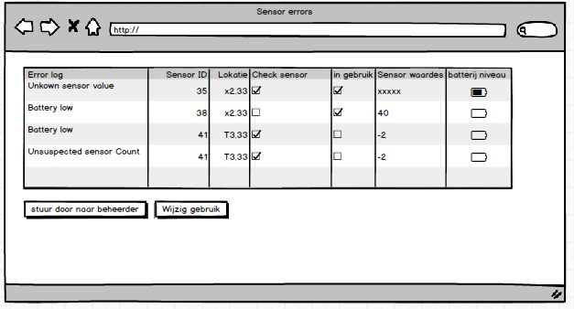

### 4.2 Sensormodule uitschakelen vanaf afstand

1. Als Systeembeheerder wil ik een sensor kunnen uitschakelen vanaf afstand zodat er niet meer foutieve gegevens worden doorgestuurd.

### 4.3 Sensormodule aanzetten vanaf afstand

1. Als Systeembeheerder wil ik een sensor kunnen inschakelen vanaf afstand zodat na een reparatie/vervanging de sensor weer gegevens mag doorsturen.

### 4.4 Gegevens Sensormodule verwijderen uit systeem

1. Als Systeembeheerder wil ik gegevens van een sensor kunnen verwijderen uit het systeem zodat als de sensor foute gegevens doorstuurd deze gegevens niet in het systeem worden gezet.

### 5.1 Instellen mastermodule (toevoegen)

1. Als installateur wil ik in staat zijn om zonder veel inhoudelijke technische kennis een mastermodule toe te voegen aan het systeem zodat dit bij problemen en vervanging geen nodige oponthoud brengt binnen het bedrijf.

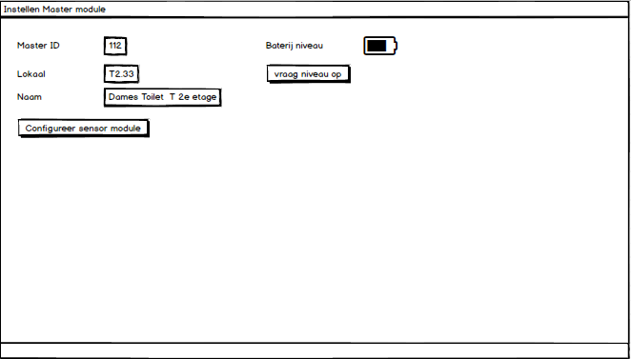

### 5.2 Instellen sensormodule (toevoegen)

1. Als installateur wil ik in staat zijn om zonder veel inhoudelijke technische kennis een sensormodule toe kunnen voegen aan het systeem zodat dit bij problemen en vervanging geen nodige oponthoud brengt binnen het bedrijf.

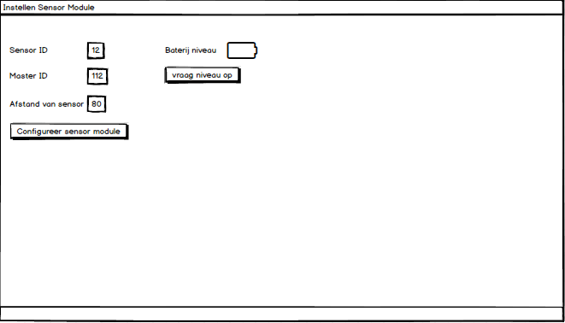

### 5.3 Inzage sensormodule statistieken

1. Als Systeembeheerder wil ik inzage hebben in alle gegevens van de sensoren, zodat het zichtbaar voor de installateur is dat de sensor in werking is gesteld.

# Realisatie lijst

Dit project werd aan een ESA (Embedded Systems and Automation) groep gegeven, maar om dit project in zijn geheel te realiseren zijn ook onderdelen nodig waar SE (Software Engineering) studenten gespecialiseerd in zijn. In de volgende tabel is zichtbaar waar de ESA groep zich bezig mee gaat houden, natuurlijk wordt er ook aan de andere onderdelen gewerkt als er tijd over is.

|  |  |  |
| --- | --- | --- |
| **User Story ID** | **Requirement** | **Afbakening** |
| 1.1.1 | Toilet Sensor activeren | Realisatie |
| 1.1.2 | Sanitair sensor activeren bij binnenkomst | Realisatie |
| 1.1.3 | Sanitair sensor activeren bij verlaten. | Realisatie |
| 1.2.1 | Toilet sensor deactiveren | Realisatie |
| 1.2.2 | Sanitair sensor deactiveren | Realisatie |
| 2.1.1 | Melding meest gebruikte toilet | Concept |
| 2.2.1 | Inzien gebruik toegewezen toiletten | Concept |
| 2.3.1 | Bevestig schoonmaken van toilet | Realisatie |
| 3.1.1 | Inloggen voor inzage gebruik toiletten/sanitair | Concept |
| 3.1.2 | Inzage gebruik toiletten/sanitair | Realisatie |
| 3.2.1 | Toevoegen schoonmaker | Concept |
| 3.3.1 | Wijzigen schoonmaker | Concept |
| 3.4.1 | Toewijzen sanitair aan schoonmaker | Concept |
| 3.5.1 | Wijzigen sanitair per schoonmaker | Concept |
| 3.6.1 | Melden foute sensorgegevens | Concept |
| 3.7.1 | Wijzigen melding van foute sensor gegevens | Concept |
| 4.1.1 | Inloggen voor inzage sensor module statistieken | Concept |
| 4.1.2 | Inzage sensor module statistieken | Realisatie |
| 4.2.1 | Sensor module uitschakelen van afstand | Concept |
| 4.3.1 | Sensor module aanzetten van afstand | Concept |
| 4.4.1 | Gegevens sensor module verwijderen | Concept |
| 5.1.1 | Instellen master module | Realisatie |
| 5.2.1 | Instellen sensor module | Realisatie |
| 5.3.1 | Inzage sensor module statistieken | Realisatie |

# 

# 

# Test Scenarios Realisatie

### 1.1 Activeer Sensor

1. Sensor activeert op moment dat iemand de toilet gebruikt (pass).
2. Sensor activeert op moment dat iemand niet de toilet gebruikt (fail).
3. De sensor van de sanitaire ruimte activeert op het moment dat iemand naar binnen of naar buiten loopt (pass).
4. De sensor van de sanitaire ruimte activeert op het moment dat niemand naar binnen of naar buiten loopt (fail).
5. De sensor van de sanitaire ruimte ziet het verschil tussen naar binnen lopen en naar buiten lopen (pass).
6. De sensor van de sanitaire ruimte ziet het verschil tussen naar binnen lopen en naar buiten lopen niet (fail).

### 1.2 Deactiveer Sensor

1. Sensor deactiveert op moment nadat iemand het toilethokje verlaat (pass).
2. Sensor deactiveert niet op moment nadat iemand het toilethokje verlaat (fail).
3. De sensor van de sanitaire ruimte deactiveert op het moment dat iemand uit het bereik van de sensor is (pass).
4. De sensor van de sanitaire ruimte deactiveert op het moment dat iemand binnen het bereik van de sensor is (fail).

### 2.3 Bevestig schoonmaken van toilet

1. Bij het bevestigen wordt bevestigd door het systeem dat de toilet is schoongemaakt (pass).
2. Bij het bevestigen wordt niet bevestigd door het systeem dat de toilet is schoongemaakt(fail).

### 3.1 Inzage gebruik alle toiletten/sanitair

1. Bij inloggen met juiste gegevens wordt aan de gebruiker de juiste gegevens getoond(pass).
2. Bij inloggen met juiste gegevens wordt aan de gebruiker de verkeerde gegevens getoond(fail).
3. Bij inloggen met verkeerde gegevens wordt een melding getoond en wordt er geen gegevens getoond.(pass)
4. Bij inloggen met verkeerde gegevens wordt er geen melding getoond en wordt er gegevens getoond. (fail)
5. Lijst met alle toiletten en sanitaire ruimtes wordt getoond met daarin het gebruik van de toiletten(pass).
6. Lijst met gedeelte van de toiletten en sanitaire ruimtes wordt getoond met daarin het gebruik van de toiletten (fail).

### 4.1 Inzage sensormodule statistieken

1. Bij inloggen met juiste gegevens wordt aan de gebruiker de juiste gegevens getoond(pass).
2. Bij inloggen met juiste gegevens wordt aan de gebruiker de verkeerde gegevens getoond(fail)
3. Bij inloggen met verkeerde gegevens wordt een melding getoond en wordt er geen gegevens getoond.(pass)
4. Bij inloggen met verkeerde gegevens wordt er geen melding getoond en wordt er gegevens getoond. (fail)
5. Beheerder kunnen de statistieken inzien (pass).
6. Beheerder kunnen de statistieken niet inzien (fail).
7. Verkeerde gegevens worden getoond (fail).

### 5.1 Instellen mastermodule (toevoegen)

1. De mastermodule moet ingesteld kunnen worden via de computer met bevestiging als dit geslaagd is (pass).
2. De mastermodule kan niet ingesteld worden via de computer zonder bevestiging(fail).
3. De mastermodule kan na het instellen automatisch verbinding kunnen maken met de sensormodules (pass).
4. De mastermodule kan niet na het instellen automatisch verbinding kunnen maken met de sensormodules (fail).

### 5.2 Instellen sensormodule (toevoegen)

1. De sensormodule moet ingesteld kunnen worden via de computer met bevestiging als dit geslaagd is(pass).
2. De sensormodule kan niet ingesteld worden via de computer (fail).
3. Installateur kan module in toilet hangen en deze zal automatisch pairen met een mastermodule in bereik nadat deze ingesteld is.(pass).
4. Installateur moet module handmatig programmeren. (fail).

### 5.3 Inzage sensormodule statistieken

1. Installateur kan gegevens van module inzien. (pass).
2. Installateur kan gegevens van module niet inzien.(fail).
3. Verkeerde gegevens worden getoond (fail).

# 

# Test Scenarios Concept

### 2.1 Melding meest gebruikte toilet (concept)

1. Melding wordt weergegeven van de meest gebruikte toilet van de aan de schoonmaker toegewezen toiletten (pass).
2. Melding wordt niet weergegeven van de meest gebruikte toilet van de aan de schoonmaker toegewezen toiletten (fail).
3. Melding wordt weergegeven van de niet meest gebruikte toilet van de aan de schoonmaker toegewezen toiletten (fail).
4. Melding wordt weergegeven van de meest gebruikte toilet van de niet aan de schoonmaker toegewezen toiletten (fail).
5. Melding wordt niet weergegeven van de meest gebruikte toilet van de niet aan de aan de schoonmaker toegewezen toiletten (fail).
6. Melding wordt weergegeven van de niet meest gebruikte toilet van de niet aan de aan de schoonmaker toegewezen toiletten (fail).

### 2.2 Inzien gebruik toegewezen toiletten en sanitair (concept)

1. Lijst met alle toegewezen toiletten en sanitaire ruimtes wordt getoond met daarin het gebruik van de toiletten(pass).
2. Lijst met gedeelte van toegewezen toiletten en sanitaire ruimtes wordt getoond met daarin het gebruik van de toiletten (fail).
3. Lijst bevat toiletten en sanitaire ruimtes die niet toegewezen zijn aan de schoonmaker (fail).

### 3.2 Toevoegen schoonmaker

1. Schoonmaker gegevens wordt in het systeem toegevoegd waarbij terug te zien is dat deze zijn toegevoegd. (pass).
2. Schoonmaker gegevens wordt in het systeem toegevoegd waarbij niet terug te zien is dat deze zijn toegevoegd. (fail).
3. Systeem laat niet toe om schoonmaker toe te voegen. (fail).

### 3.3 Wijzigen schoonmaker

1. In het systeem wordt de gegevens van de schoonmaker gewijzigd waarbij te zien is dat de gegevens gewijzigd zijn(pass).
2. In het systeem wordt de gegevens van de schoonmaker gewijzigd waarbij niet te zien is dat de gegevens gewijzigd zijn(fail).
3. Systeem laat niet toe om schoonmaker gegevens te wijzigen (fail).

### 3.4 Toewijzen Sanitair aan Schoonmaker

1. In het systeem kan per schoonmaker een sanitair met bijbehorende toiletten toegewezen worden waarbij terug te zien is dat de sanitair toegewezen is aan de schoonmaker (pass).
2. In het systeem kan per schoonmaker een sanitair met bijbehorende toiletten toegewezen worden waarbij niet terug te zien is dat de sanitair toegewezen is aan de schoonmaker (fail).
3. Systeem laat niet toe om per schoonmaker een sanitair toe te wijzen(fail).

### 3.5 Wijzigen Sanitair per Schoonmaker

1. In het systeem kan per schoonmaker een sanitair met bijbehorende toiletten gewijzigd worden waarbij terug te zien is dat deze gegevens gewijzigd zijn (pass).
2. In het systeem kan per schoonmaker een sanitair met bijbehorende toiletten gewijzigd worden waarbij niet terug te zien is dat deze gegevens gewijzigd zijn (fail).
3. Systeem laat niet toe om per schoonmaker het toegewezen sanitair te wijzigen(fail).

### 3.6 Melden foute sensor gegevens

1. In het systeem kan per sensor aangegeven worden of deze volgens verwachtingen werkt (en dus bij fouten dit melden), waarbij te zien is wat er per sensor is aangegeven nadat er melding gedaan wordt (pass).
2. In het systeem kan niet per sensor aangegeven worden of deze volgens verwachtingen werkt (en dus bij fouten dit melden), waarbij te zien is wat er per sensor is aangegeven nadat er melding gedaan wordt (fail).
3. In het systeem kan per sensor aangegeven worden of deze volgens verwachtingen werkt (en dus bij fouten dit melden), waarbij niet te zien is wat er per sensor is aangegeven nadat er melding gedaan wordt (fail).
4. In het systeem is niet zichtbaar per sensor of deze naar behoren reageert (fail).

### 3.7 Wijzigen melding foute sensor gegevens

1. De beheerder kan in overleg met de installateur de sensor weer “werkend” verklaren (pass).
2. De beheerder kan de sensor niet meer “werkend” verklaren (fail).
3. De verkeerde sensor wordt “werkend” verklaart (fail).

### 4.2 Sensormodule deactiveren

1. Beheerder kan sensormodule in het systeem deactiveren (pass).
2. Beheerder kan sensormodule in het systeem niet deactiveren (fail).
3. Beheerder schakelt sensormodule uit in systeem en de verkeerde wordt gedeactiveerd (fail).
4. De data wordt verwijderd uit het systeem (fail).

### 4.3 Sensormodule activeren

1. Beheerder kan sensormodule activeren in het systeem (pass).
2. Beheerder kan sensormodule niet activeren in het systeem (fail).
3. Beheerder schakelt sensormodule uit in systeem en de verkeerde wordt ingeschakeld (fail).

### 4.4 Sensormodule verwijderen uit systeem

1. Beheerder kan in systeem sensormodule verwijderen (pass).
2. Beheerder kan in systeem sensormodule niet verwijderen (fail).
3. Beheerder schakelt sensormodule uit en de verkeerde wordt verwijderd (fail).
4. De data wordt ook verwijderd nadat de sensor is verwijderd (pass).

# 

# Sequence diagram

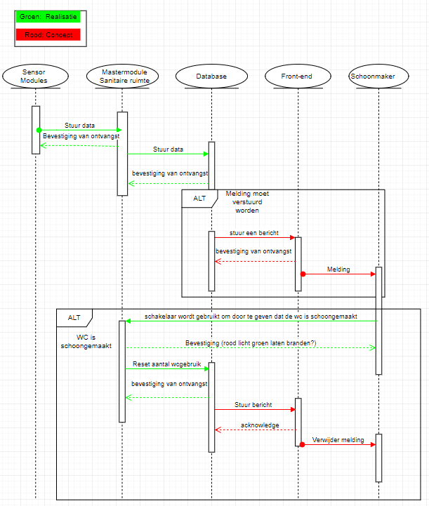

Een sensor stuurt zijn data naar de mastermodule, waarna de mastermodule een acknowledge terugstuurt. Daarna stuurt de mastermodule deze data door naar de database, deze stuurt dan weer een acknowledge terug naar de mastermodule.

Als er een melding gestuurd moet worden stuurt de database een bericht naar de front-end applicatie, waarna deze weer een acknowledge terugstuurt.

De applicatie toont een melding aan de schoonmaker die aan die sanitaire ruimte is toegewezen.

Als de sanitaire ruimte is schoongemaakt geeft de schoonmaker door dat zijn/haar taak erop zit door middel van een schakelaar op de mastermodule. Hier wordt een bevestiging gegeven door middel van een ledje. Daarna reset de mastermodule het aantal toiletgebruik in de database, waarna weer een acknowledge volgt. Vervolgens wordt weer een bericht naar de front-end applicatie gestuurd, gevolgd door een acknowledge, waarna de melding op de telefoon van de schoonmaker verwijderd wordt.

# Activity diagram

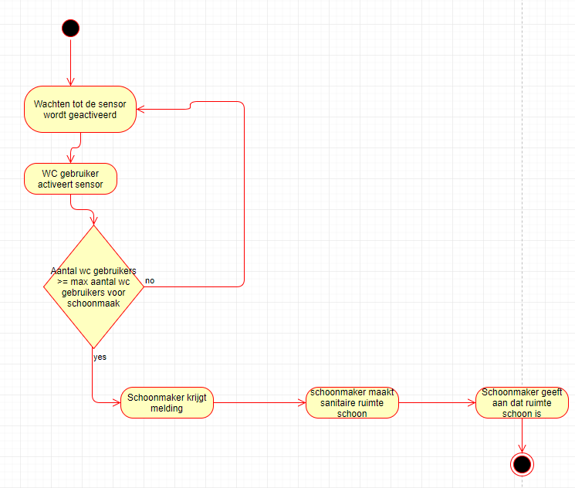

Als het proces start gebeurt er niets tot een toilet gebruiker een sensor activeert. Daarna wordt gekeken of het aantal mensen dat naar de toilet is gegaan in die sanitaire ruimte groter is dan het maximum aantal toilet gebruikers voor de ruimte moet worden schoongemaakt. Als dat niet zo is gaat het proces weer wachten tot de sensor weer geactiveerd wordt. Als dit wel zo is krijgt een schoonmaker die aan die sanitaire ruimte is gekoppeld een melding dat die ruimte schoongemaakt mag worden. Dan maakt de schoonmaker de ruimte schoon en geeft daarna aan dat de ruimte is schoongemaakt.

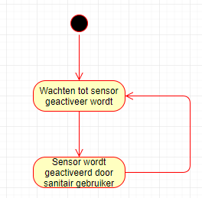

Dit is het activity diagram van de sanitaire ruimte. Er wordt bijgehouden wat het verschil is tussen tussen het gebruik van de sanitaire ruimte en het wc-gebruik. Als het proces start wacht de sensor tot deze geactiveerd wordt, daarna wordt de sensor geactiveerd. Daarna gaat het proces weer wachten tot de sensor geactiveerd wordt.

# Crud Matrix

|  |  |  |  |  |  |  |  |
| --- | --- | --- | --- | --- | --- | --- | --- |
|  | Schoonmaker | Facilitair manager | Systeembeheerder | Installateur | Sensor | Mastermodule | Database |
| Sensor |  |  | CRUD | CUD |  |  |  |
| Master  module | U |  | CRUD | CUD | U |  |  |
| Database |  | U | CRUD |  |  | U |  |
| Overzicht gebruik toilet | R | R |  |  |  |  | U |
| Melding telefoon | R |  |  |  |  |  | CUD |
| Schoon  makers toewijzen sanitaire ruimte | R | CRUD |  |  |  |  |  |
| Overzicht van alle sensor  data |  |  | CRUD | RU |  |  | CUD |

De schoonmaker kan de mastermodule updaten door een sleutel, pas of knop te gebruiken om aan te geven dat de sanitaire ruimte is schoongemaakt. Verder kan een schoonmaker een overzicht van toiletgebruik inzien op de app. Als een toiletruimte schoongemaakt moet worden krijgt de schoonmaker een melding op zijn/haar telefoon en kan deze gelezen worden. Verder kan de schoonmaker inzien aan welke sanitaire ruimte hij/zij is toegewezen.

De facilitair manager kan aangeven in het systeem als er een sensor rare waardes doorgeeft. Verder kan hij/zij een overzicht van toiletgebruik inzien. Een facilitair manager kan schoonmakers toewijzen aan een sanitaire ruimte, kan het overzicht hiervan inzien, kan deze in het systeem updaten en verwijderen.

De beheerder kan in het systeem een sensormodule of mastermodule aanmaken, updaten en verwijderen, ook kan de beheerder een overzicht hiervan inzien. Verder kan de beheerder een database aanmaken, updaten en verwijderen, ook kan de beheerder de data in de database uitlezen. De beheerder kan een overzicht van alle sensordata maken, updaten en verwijderen. Hier krijgt hij/zij dan een overzicht van die hij/zij kan inzien.

De installateur kan in een sanitaire ruimte een sensormodule of mastermodule aanbrengen, verplaatsen of weghalen. Verder kan een installateur een overzicht inzien van de sensordata en eventueel updaten als deze onjuist blijkt te zijn.

Een sensor kan informatie doorsturen naar de mastermodule.

Een mastermodule kan informatie doorsturen naar de database.

De database kan het overzicht van toiletgebruik updaten, ook geeft de database door dat er een melding moet worden getoond, kan deze eventueel nog updaten (als er nog iemand naar de toilet is geweest voordat de sleutel is omgedraaid) en de database geeft door dat de melding weer mag worden verwijderd. De database kan een overzicht van alle sensordata genereren, updaten als data in de database is gewijzigd en kan het overzicht ook verwijderen.

# Duurzaamheid

Om er voor te zorgen dat dit systeem op verschillende gebieden duurzaam is zoals, technisch duurzaam maar ook duurzaam op economisch gebied en milieuvriendelijkheid. zal er nagedacht worden over de verschillende mogelijkheden om het systeem zo duurzaam mogelijk te maken.

Een maatregel om het systeem technisch duurzaam te maken is er voor te zorgen dat er redundancy in het systeem zit, in ons geval betekent dat wanneer een sensormodule uitvalt het systeem gewoon blijft werken. Ook kunnen er makkelijk nieuwe devices aan het netwerk worden toegevoegd waardoor het vervangen van modules gemakkelijk verloopt.

Om er voor te zorgen dat het systeem economisch duurzaam is zullen er minder kosten worden gemaakt op schoonmaakspullen door er voor te zorgen dat toiletten die niet vaak gebruikt worden en dus niet onnodig schoongemaakt worden. Verder wordt t de tijd van een schoonmaker/schoonmaakster efficiënter besteed door de schoonmaker/schoonmaakster flexibeler in te zetten .

Om het systeem zo milieuvriendelijk te maken zal het systeem gebruik maken van low-power controllers en low-power communicatie zodat deze zo weinig mogelijk stroom gebruikt en de batterijen niet vaak vervangen hoeven te worden.

# Security

Een IoT systeem kwetsbaar voor aanvallen van buitenaf, daarom is security van belang bij een IoT systeem. Vanuit het perspectief van de opdrachtgever is het niet van belang of de data openbaar beschikbaar is, daarnaast is het wel van belang dat de data niet door derden aangepast kan worden.

Vanuit het perspectief van Windesheim is het nodig om de verbinding tussen de systemen te beveiligen.